Компьютерный парк
ЭВМ первого поколения
Компьютеры на электронных лампах (вроде тех, что были в старых телевизорах). Это доисторические времена, эпоха становления вычислительной техники. Большинство машин первого поколения были экспериментальными устройствами и строились с целью проверки тех или иных теоретических положений. Вес и размеры этих компьютерных динозавров, которые нередко требовали для себя отдельных зданий, давно стали легендой.
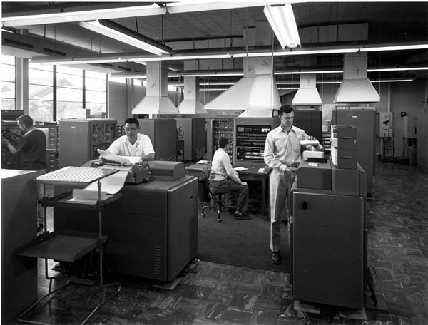
Во втором поколении компьютеров вместо электронных ламп использовались транзисторы, а в качестве устройств памяти стали применяться магнитные сердечники и магнитные барабаны — далекие предки современных жестких дисков. Все это позволило резко уменьшить габариты и стоимость компьютеров, которые тогда впервые стали строиться на продажу.
В машине UNIVAC и LARC впервые начали использоваться магнитные барабаны. IBM для своих ЭВМ IBM 1401, IBM 1410 применили магнитные диски.
Среди советских компьютеров второго поколения стал Минск-22. Он мог выполнять до пяти тысяч элементарных операций в секунду. Его оперативная память была построена на ферритовых сердечниках, объемом порядка шести – восьми тысяч чисел. В нем применялись магнитные диски, которые могли хранить несколько миллионов чисел. Д информации был через перфокарты и перфоленты. Для вывода даны к нему возможно было подключить алфавитное - цифровое печатающее устройство. Последующая модель Минск-32 могла выполнять уже 250 тысяч операций в секунду. Объем оперативной памяти составлял 65 536 байт.
Но главные достижения этой эпохи принадлежат к области программ. На втором поколении компьютеров впервые появилось то, что сегодня называется операционной системой. Тогда же были разработаны первые языки высокого уровня — Фортран, Алгол, Кобол. Эти два важных усовершенствования позволили значительно упростить и ускорить написание программ для компьютеров; программирование, оставаясь наукой, приобретает черты ремесла.
Соответственно расширялась и сфера применения компьютеров. Теперь уже не только ученые могли рассчитывать на доступ к вычислительной технике; компьютеры нашли применение в планировании и управлении, а некоторые крупные фирмы даже компьютеризировали свою бухгалтерию, предвосхищая моду на двадцать лет.
Пример: IBM 360–40
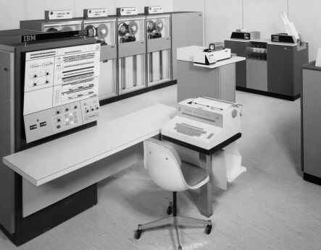
Изготовлена в 1964 г. Для разных моделей комбинируется из 19 блоков центрального процессора и 40 типов периферии. Емкость ОЗУ — 256 Кбайт. Производительность — 246 000 операций в секунду.
Минск-22 — советская электронная вычислительная машина второго поколения. По принятой на время начала производства классификации относилась к ЭВМ среднего класса. Машина создавалась для применения в народном хозяйстве для решения планово-экономических задач. Эта машина являлась модернизаций машины Минск-2 в части расширения оперативной памяти и возможности подключения новых устройств ввода-вывода. Серийное производство начато в 1965 году.
В третьем поколении ЭВМ впервые стали использоваться интегральные схемы — целые устройства и узлы из десятков и сотен транзисторов, выполненные на одном кристалле полупроводника (то, что сейчас называют микросхемами). В это же время появляется полупроводниковая память, которая и по всей день используется в персональных компьютерах в качестве оперативной.
Первые микросхемы появились в 1958 году. Два инженера почти одновременно изобрели их не зная друг о друге. Это Джек Кильи и Роберт Нойс. Первая советская ИС была создана с опозданием на три года. Но широкое применение интегральных схем началось лишь в начале 70-х годов.
Одно из наиболее важных отличай второго и третьего поколения это появление открытой архитектуры ЭВМ. Открытая архитектура позволяет легко ремонтировать заменять комплектующие. И самое главное, одни комплектующие могут подходить к разным моделям ЭВМ и даже к разным производителям ЭВМ.
В эти годы производство компьютеров приобретает промышленный размах. Пробившаяся в лидеры фирма IBM первой реализовала семейство ЭВМ — серию полностью совместимых друг с другом компьютеров от самых маленьких, размером с небольшой шкаф (меньше тогда еще не делали), до самых мощных и дорогих моделей. Наиболее распространенным в те годы было семейство System/360 фирмы IBM, на основе которого в СССР была разработана серия ЕС ЭВМ.

К сожалению, дальше стройная картина смены поколений нарушается. Обычно считается, что период с 1970 по 1990 гг. принадлежит компьютерам четвертого поколения. Однако, есть и другое мнение — многие полагают, что достижения этого периода не настолько велики, чтобы считать его равноправным поколением. Сторонники такой точки зрения называют это десятилетие принадлежащим «третьему с половиной» поколению компьютеров, и только с 1985 г., по их мнению, следует отсчитывать годы жизни собственно четвертого поколения, здравствующего и по сей день.
Так или иначе, очевидно, что, начиная с середины 70-х все меньше становится принципиальных новаций в компьютерной науке. Прогресс идет в основном по пути развития того, что уже изобретено и придумано, — прежде всего за счет повышения мощности и миниатюризации элементной базы и самих компьютеров.

